PREFA SR-Kappe 100/150 P.10 anthrazi 02 P.10 Anthrazit

PREFA

Eigenschaften

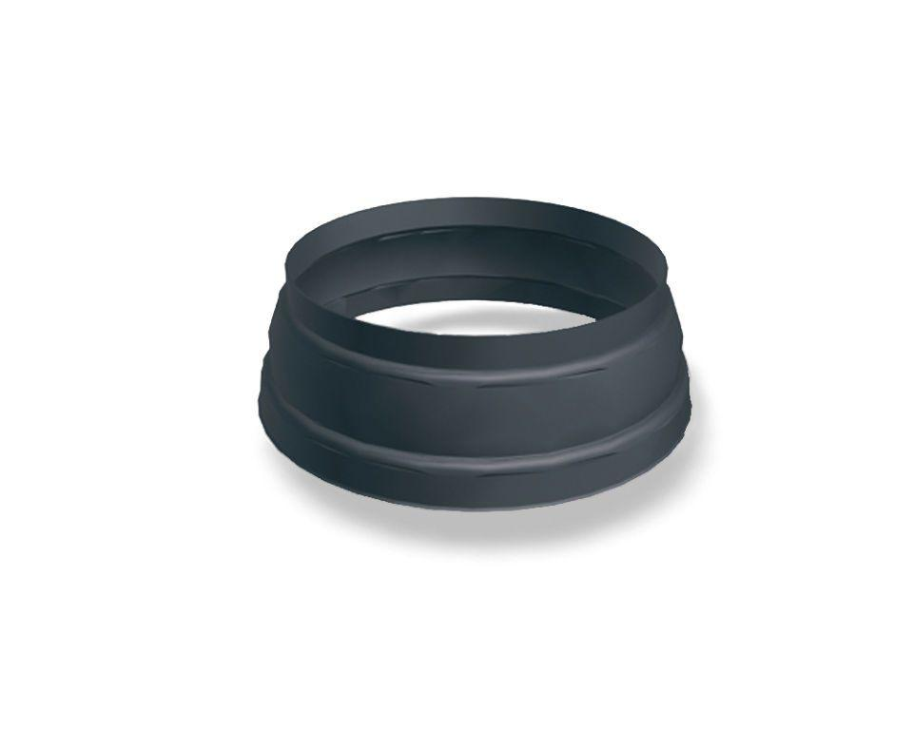

GTIN:

4043111128085

HAN:

203660

Farbton

anthrazit

Produkt

Standrohrkappen

Werkstoff

Aluminium

Breite (mm)

150,00

Höhe (mm)

50,00

Länge (mm)

150,00

Nennweite DN

100,00 - 150,00